Předkládá: Rada města Prostějova

Ing. Milada Sokolová,
1. náměstkyně primátora

Zpracovaly: Mgr. Alexandra Klímková,
vedoucí Odboru správy a údržby
majetku města

Petra Vlková,
odborný referent oddělení nakládání s majetkem města Odboru SÚMM

Zasedání Zastupitelstva města Prostějova
konané dne 23. 02. 2026

Prodej částí pozemků p.č. 6261 a p.č. 7773, oba v k.ú. Prostějov

Návrh usnesení:

Zastupitelstvu města Prostějova
n e v y h o v u j e
žádosti fyzické osoby o prodej části pozemku p.č. 6261 – trvalý travní porost o výměře cca 45 m² a části pozemku p.č. 7773 – ostatní plocha o výměře cca 30 m², oba v k.ú. Prostějov.

P o d p i s y
Předkladatel | Ing. Milada Sokolová, 1. náměstkyně primátora | 06.02.2026 | Ing. Sokolová, v.r.
Za správnost | Mgr. Alexandra Klímková, vedoucí Odboru správy a údržby majetku města | 06.02.2026 | Mgr. Klímková, v.r.
Zpracovatel | Petra Vlková, odborný referent oddělení nakládání s majetkem města Odboru SÚMM | 06.02.2026 | Vlková, v.r.

Důvodová zpráva:

Dne 28.02.2005 byla uzavřena Smlouva o nájmu pozemků č. 2005/16/034 mezi městem Prostějovem jako pronajímatelem a fyzickou osobou jako nájemcem na pronájem části pozemku p.č. 6261 o výměře 45 m² a části pozemku p.č. 7773 o výměře 30 m², oba v k.ú. Prostějov, za účelem užívání stávajícího silničního propustku, v blízkosti rodinného domu v ulici V polích 3618/30 v Prostějově, jehož spoluvlastníky jsou fyzická osoba, a to v podílu o velikosti 1/2, a fyzická osoba, taktéž v podílu o velikosti 1/2 (dcery fyzické osoby, která v loňském roce náhle zemřela). Tato smlouva byla uzavřena s účinností od 01.03.2005 na dobu neurčitou s tříměsíční výpovědní lhůtou.
V rámci provádění kontroly užívání majetku ve vlastnictví Statutárního města Prostějova bylo Odborem správy a údržby majetku města Magistrátu města Prostějova zjištěno, že předmětné části pozemků ve vlastnictví Statutárního města Prostějova v blízkosti rodinného domu v ulici V polích 3618/30 v Prostějově již nejsou užívány ke sjednanému účelu dle Smlouvy o nájmu pozemků č. 2005/16/034 ze dne 28.02.2005, tj. za účelem užívání stávajícího silničního propustku, nýbrž k uskladnění dřeva a parkování vozidla.
Po převzetí výzvy k majetkoprávnímu dořešení užívání částí předmětných pozemků ve vlastnictví Statutárního města Prostějova předložila fyzická osoba, právní nástupkyně po zemřelé fyzické osobě, dne 10.11.2025 žádost o prodej částí předmětných pozemků ve vlastnictví Statutárního města Prostějova, a to části pozemku p.č. 6261 o výměře cca 45 m² a části pozemku p.č. 7773 o výměře cca 30 m², oba v k.ú. Prostějov (celková výměra činí cca 75 m², přesné umístění je vyznačeno v přiložené situační mapě) za účelem užívání zázemí k rodinnému domu v ulici V polích 3618/30 v Prostějově. Jedná se o část veřejného prostranství o rozměrech přibližně 5 x 15 m, na kterém se nachází významná část silničního propustku, jehož povrch je zpevněn zámkovou a betonovou dlažbou. Zbývající část silničního propustku je umístěna na části sousedního soukromého pozemku p.č. 6247/9 v k.ú. Prostějov, který je ve společném jmění manželů fyzických osob. Dle sdělení žadatelky silniční propustek včetně odstavné plochy k parkování patrového autobusu, jež je na propustku umístěna, vybudoval na vlastní náklady její otec, fyzická osoba, který později provozoval taxislužbu a v místě parkoval firemními vozidly.

Stanoviska odborů MMPv (subjektů):

- Odbor územního plánování a památkové péče nesouhlasí s prodejem, neboť předmětná plocha na částech dotčených pozemků je vedena jako veřejné prostranství; doporučeno ponechat pronájem.

- Odbor rozvoje a investic nesouhlasí s prodejem; doporučeno ponechat pronájem.

- Odbor životního prostředí nesouhlasí s prodejem, neboť stávající propustek je součástí systému odvodnění jižní části města; doporučeno ponechat pronájem.

4. Odbor dopravy nesouhlasí s prodejem; doporučeno ponechat pronájem.

Rada města Prostějova dne 26.01.2026 usnesením č. RM/2026/85/31:
- neschválila
záměr prodeje části pozemku p.č. 6261 – trvalý travní porost o výměře cca 45 m² a části pozemku p.č. 7773 – ostatní plocha o výměře cca 30 m², oba v k.ú. Prostějov,
2) doporučila
Zastupitelstvu města Prostějova nevyhovět žádosti fyzické osoby o prodej části pozemku p.č. 6261 – trvalý travní porost o výměře cca 45 m² a části pozemku p.č. 7773 – ostatní plocha o výměře cca 30 m², oba v k.ú. Prostějov.

5. Stanovisko předkladatele:
S ohledem na výše uvedené skutečnosti Odbor správy a údržby majetku města nedoporučuje prodej části pozemku p.č. 6261 – trvalý travní porost o výměře cca 45 m² a části pozemku p.č. 7773 – ostatní plocha o výměře cca 30 m², oba v k.ú. Prostějov a doporučuje postupovat dle návrhu usnesení, tj. nevyhovět žádosti fyzické osoby o prodej části pozemku p.č. 6261 – trvalý travní porost o výměře cca 45 m² a části pozemku p.č. 7773 – ostatní plocha o výměře cca 30 m², oba v k.ú. Prostějov. Užívání předmětných částí pozemků OSÚMM doporučuje nadále řešit formou nájmu.
Odbor SÚMM upozorňuje na skutečnost, že na části pozemku p.č. 6261 v k.ú. Prostějov ve vlastnictví Statutárního města Prostějova je umístěn odvodňovací příkop z jižních polí.

Materiál byl předložen k projednání na schůzi Finančního výboru dne 16.02.2026.

Důvodová zpráva obsahuje stanoviska dotčených odborů MMPv (subjektů)
Odbor MMPv (subjekt) |  | Stanovisko ze dne | Resumé
1. | OÚPPP | 29.09.2025 | nesouhlasí
2. | ORI | 29.09.2025 | nesouhlasí
3. | OŽP | 29.09.2025 | nesouhlasí
4. | OD | 29.09.2025 | nesouhlasí
5. | OSÚMM | 06.02.2026 | nedoporučuje prodej, doporučuje postupovat dle návrhu usnesení

Osobní údaje fyzických osob jsou z textu vyjmuty v souladu s příslušnými ustanoveními zákona č.101/2000 Sb., o ochraně osobních údajů a o změně některých zákonů, ve znění pozdějších předpisů. Úplné znění materiálu je v souladu s příslušnými ustanoveními zákona č. 128/2000 Sb., o obcích (obecní zřízení), ve znění pozdějších předpisů k nahlédnutí na Magistrátu města Prostějova

Přílohy:
Příloha č. 1 - přehledová mapa
Příloha č. 2 - situační mapa
Příloha č. 3 - fotodokumentace

Příloha č. 1 - přehledová mapa

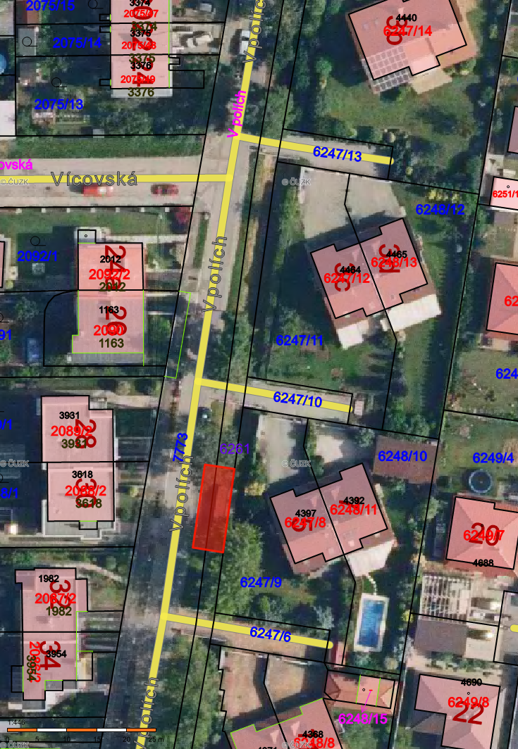

Příloha č. 2 - situační mapa
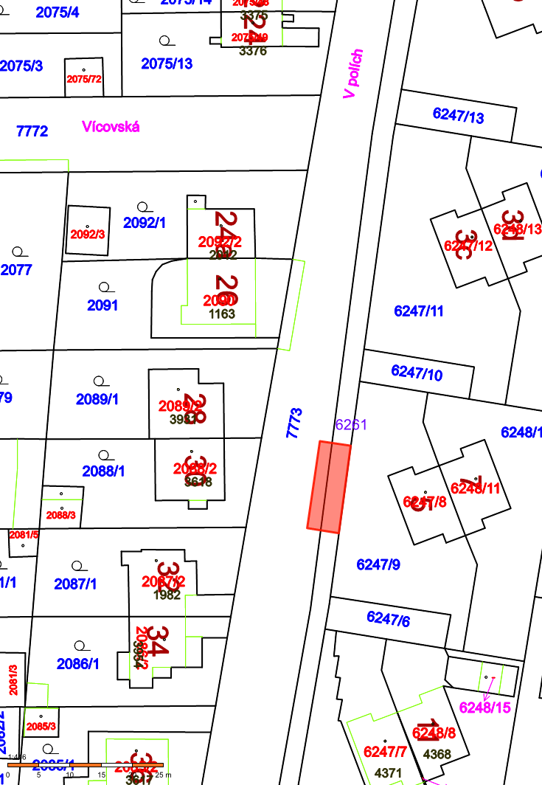

Příloha č. 3 – fotodokumentace

